**Les diagrammes**

* Les diagrammes de cas d’utilisation pour candidat , enseignant et l’administrateur:

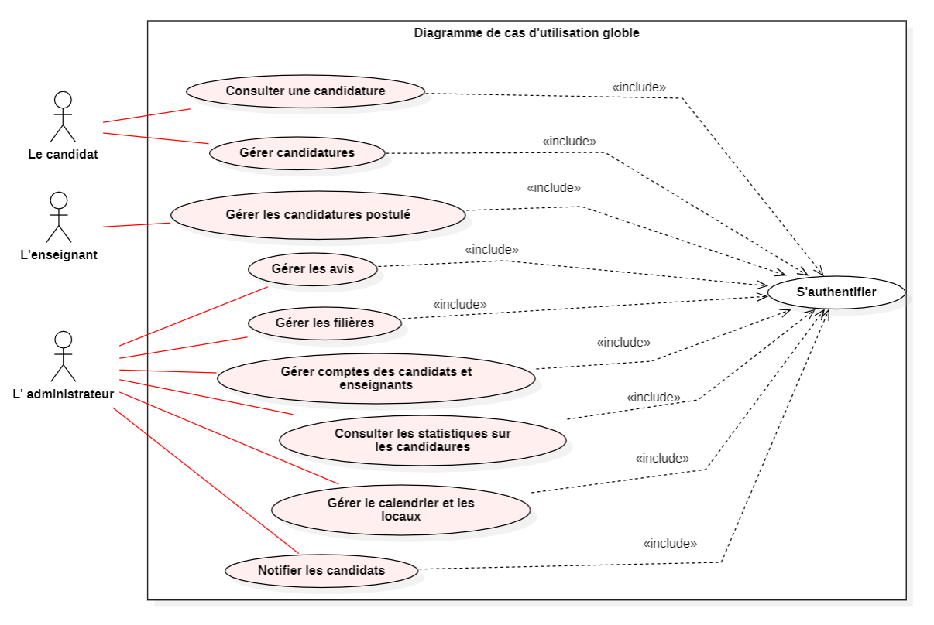

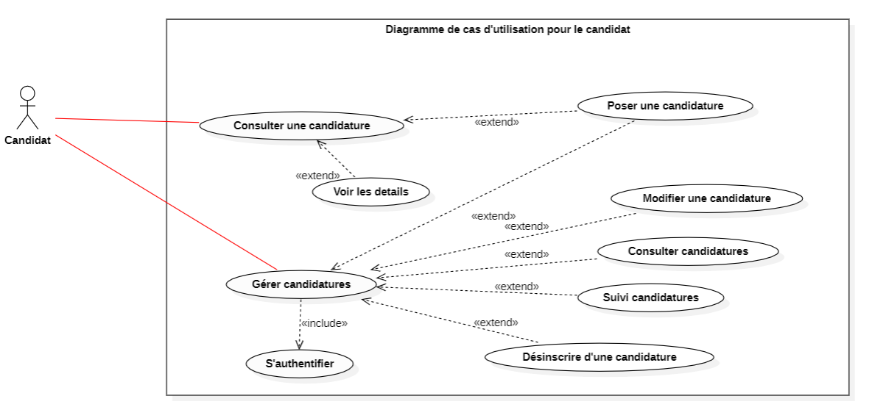

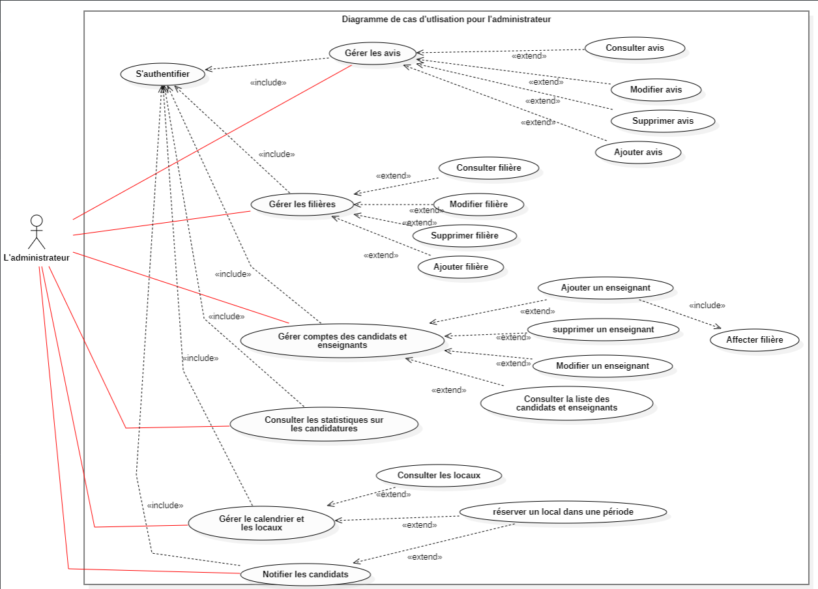

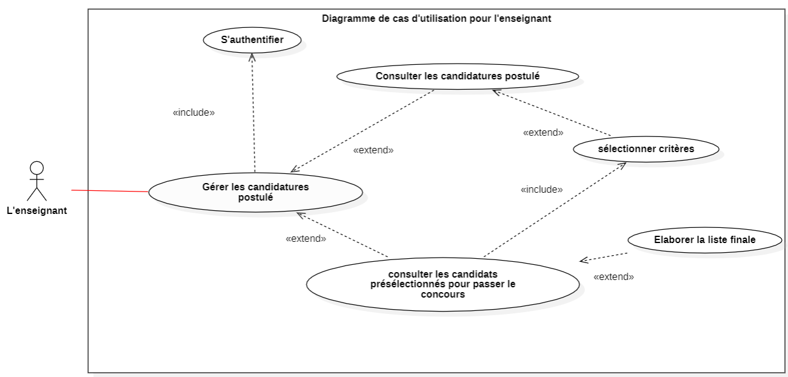

* Diagramme de classe :

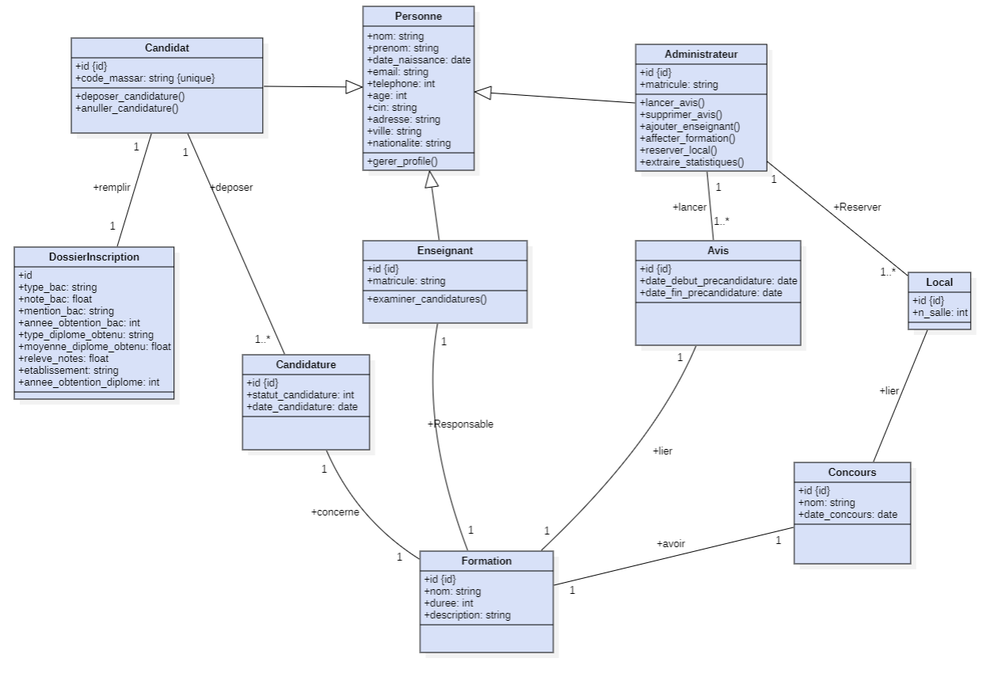

* **Diagramme de séquence d’authentification :**

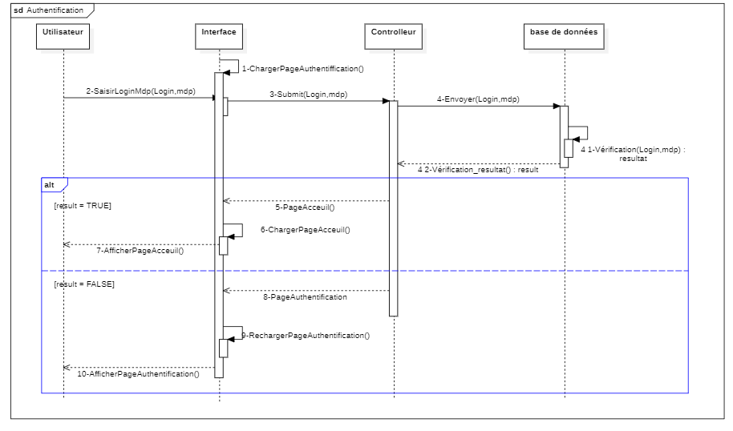

* **Diagramme de séquence pour une cas d’utilisation << postuler à une formation >> :**

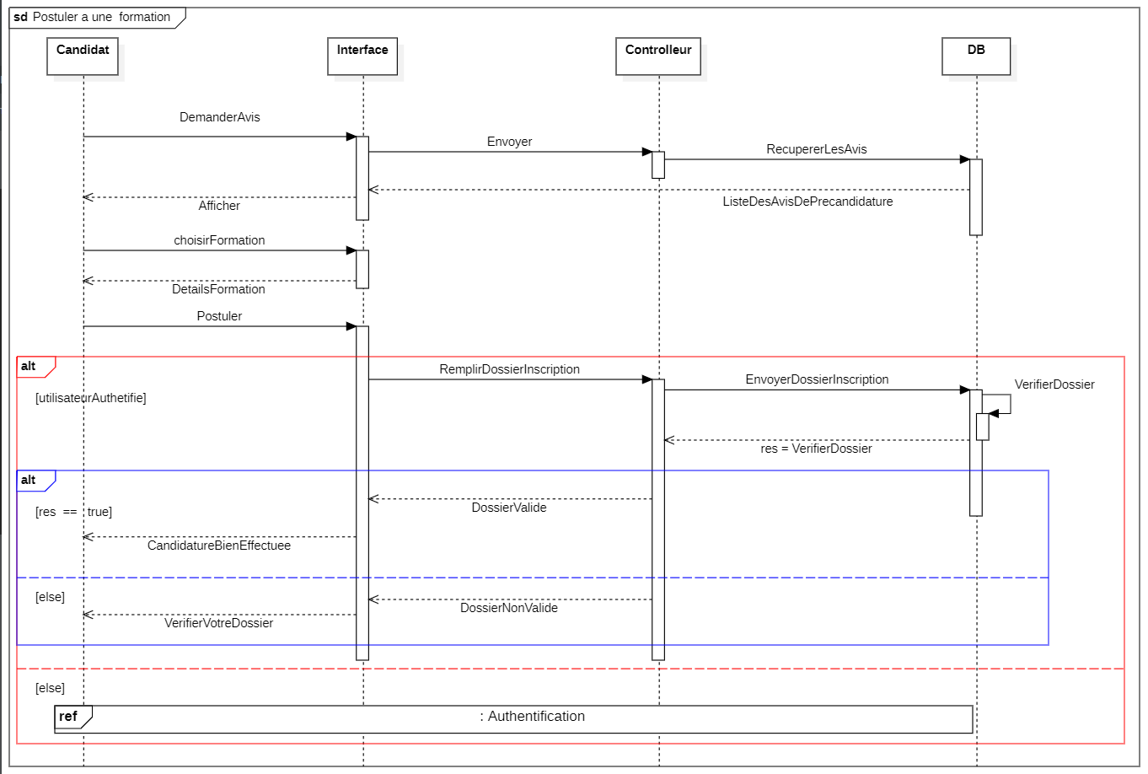

* **Diagramme d’activité d’authentification :**

